STUDIONLINE JRG 3, NR. 3
1 Samuël 4 - 1
ONLINE BIJBELSTUDIE VOOR JONGEREN
DOMINEEONLINE.ORG

Samuël 4: 1-11

toen.
Toen kwam namelijk het woord van Samuël tot heel Israël. Zo hebben we de vorige keer de schets afgesloten. En we hebben gezien hoe groot de genade is van die eerste woorden van hoofdstuk vier. Want dat woord, dat Samuël mocht spreken, kwam in een tijd dat het volk ver bij de HERE vandaan was gedwaald. Als schapen die geen herder hebben. Dat blijkt wel uit de geschiedenis die we in dit hoofdstuk te horen krijgen.

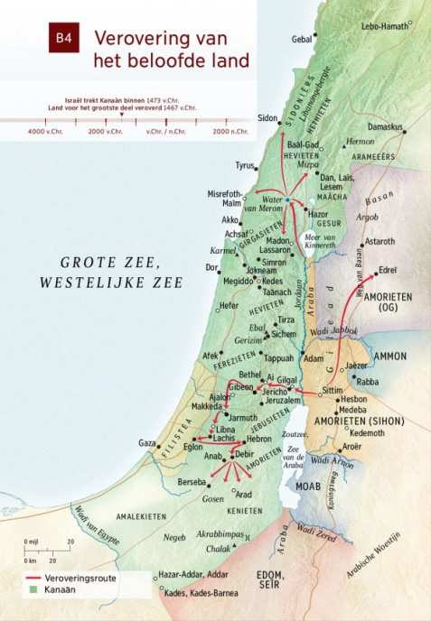
Afek
Als je goed naar het kaartje kijkt zie je, dat het net boven het gebied van de Filistijnen ligt. Ze waren dus al een eindje het land in getrokken en hadden hun leger in de vlakte gebracht. Zo wilden ze hun gebied uitbreiden. Misschien wilden ze ook wel wraak nemen op de geweldige slachting die Simson had aangericht, door de tempel van Dagon omver te halen.

Na de dood van Simson bleef het zo’n 3 à 4 jaar rustig. Je zou kunnen zeggen, dat er een soort wapenstilstand was tussen Israël en de Filistijnen. Maar nu zijn ze het land dus weer binnengevallen. Israël verzamelt daarom ook zijn leren en gaat even verderop, bij Eben-Haëzer tegenover de Filistijnen liggen. Eben-Haëzer, dat betekent: tot hiertoe heeft de HERE geholpen..

Het is een spannend moment. De Filistijnen waren in die tijd een volk waar je rekening mee moest houden. Ze hadden ijzeren strijdwagens die vooral in een vlak land als bij Afek ingezet konden worden.
De stam Juda had het daarom niet aangedurfd ze te verjagen, toen Kanaän veroverd werd. Ze waren bang voor al dat geweld en lieten de Filistijnen met rust:

Richteren 1: 19
En de HEERE was met Juda, zodat hij de bewoners van het Bergland verdreef. Het lukte hem echter niet de bewoners van het dal te verdrijven, omdat zij ijzeren ​strijdwagens​ hadden.

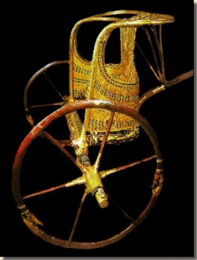
Maar nu stond Israël dan toch tegenover diezelfde Filistijnen, die vast van plan waren met Israël af te rekenen. En Afek wordt de plek waar de beslissing gaat vallen.

zorgeloos
Het lijkt erop dat Israël de strijd met niet al te veel zorgen is begonnen. Het volk vraagt zich niet af hoe het komt, dat de Filistijnen inmiddels het land zijn binnengetrokken. Israël herinnert zich de woorden van de HERE niet:

Deut. 30: 17-20
¹⁷Maar als uw ​hart​ zich afkeert en u niet luistert, en u zich laat verleiden om u voor ​andere ​goden​ neer te buigen en die te dienen,
¹⁸dan verkondig ik u heden dat u zeker zult omkomen; u zult uw dagen niet verlengen in het land waarvoor u de ​Jordaan​ oversteekt om er te komen en het in bezit te nemen.
¹⁹Ik roep heden de hemel en de aarde tot getuigen tegen u: het leven en de dood heb ik u voorgehouden, de ​zegen​ en de ​vloek! Kies dan het leven, opdat u leeft, u en uw nageslacht,
²⁰door de HEERE, uw God, lief te hebben, Zijn stem te gehoorzamen en u aan Hem vast te houden – want Hij is uw leven en de verlenging van uw dagen – om te blijven in het land dat de HEERE uw vaderen, ​Abraham, Izak en ​Jakob, gezworen heeft hun te geven.

Dat de vijand inmiddels over de grens getrokken was en het leven van Israël op het spel stond, dat besefte het volk niet. Zelfs niet, toen na een eerste treffen 4000 man verslagen in de vlakte van Afek achterbleef en Israël de nederlaag geleden had. Want Israël gaat zich dan wel afvragen wat het vergeten is, maar niet Wie het vergeten is. Het denkt heel gemakkelijk over God te kunnen beschikken.

Dat is een belangrijk punt. Als de relatie met de HERE niet geleefd wordt in ontzag voor god en in liefde voor de HERE, dan groeit er onverschilligheid. Terwijl het leven van elke dag steeds belangrijker wordt, verdwijnt de HERE al meer uit beeld. Er schuift iets tussen God en Zijn kinderen in. Dat heet zonde. Want zonde beschadigt de verhouding met de HERE. Zonde verloochent Gods majesteit en Gods heerlijkheid. Zonde heeft geen oog voor Gods God zijn. God, die gekend, geliefd, vertrouwd en geprezen wil zijn in een relatie waarin zijn kinderen veilig mogen wonen onder zijn bescherming.

Daarom had die nederlaag aan het begin Israël tot nadenken moeten brengen. Kennelijk waren de bescherming en de veiligheid weg komen te vallen. Hoe kwam dat? Kwam dat niet, omdat God door zijn kinderen in die dagen niet gekend, vertrouwd, geliefd en geprezen werd? Dan was het tijd voor bekering, terug naar de omgang met God. Maar Israël doet heel iets anders. Ook daar blijkt de zorgeloosheid uit, waar Israël door beheerst wordt. Het denkt de zaak op te kunnen lossen door de ark naar zich toe te halen. Je kunt ook zeggen: in plaats van de weg waarop Israël naar God terugkeert, moet God maar naar Zijn volk toekomen. Ze willen Hem letterlijk ‘meeslepen’ om hen aan de overwinning te helpen.

ark
Israël denkt inderdaad na, na de nederlaag. Ze vragen zich af, waarom de HERE hun de overwinning niet gegeven heeft. Dat is een goede vraag. Maar het antwoord is niet zo best.
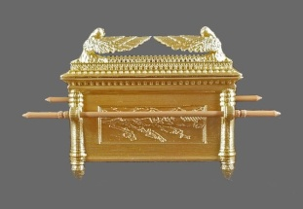

Het was voor Israël een prachtig moment geweest, om hun schuld te belijden. Om berouw te tonen en te zeggen, dat ze de relatie met de HERE niet geëerbiedigd hadden. Maar zover komt het niet. Ze zoeken de schuld niet bij zichzelf. Ze denken zelfs dat God afwezig is. Dat Hij juist áánwezig is, en dat ook laat merken door hen een nederlaag te laten lijden, dat dringt niet door. En daarom gaan ze op weg naar Silo. Om de ark te halen. Want waar de ark is – zo denken ze – daar is de HERE zelf.

Op zich is die gedachte nog wel te begrijpen. Israël was achter de ark aan door de Jordaan en om Jericho gelopen. De ark was het teken, dat God bij hen was. De ark werd ook wel de troon van God op aarde genoemd. En zo was het ook. Maar een teken is de zaak zelf nog niet. En een troon wil nog niet zeggen dat je de koning overal naartoe kunt dragen. Israël mocht een God kennen en liefhebben, die je niet op een kar kon binden en door de straten kon vervoeren, zoals de afgoden van andere volken.
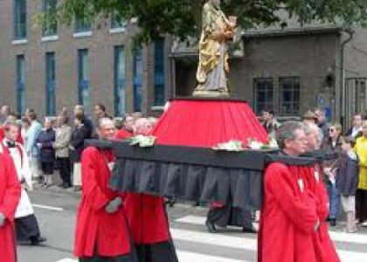
Israël had een God, die een heel bijzondere verhouding met Zijn volk had. Een liefdesrelatie in een vertrouwelijke omgang. En wat in de oorlog met de Filistijnen gemist werd, was dan ook niet de troon van God, maar het hart van Israël. Terwijl het volk denkt God erbij te kunnen halen, lopen ze zo juist nog verder bij God vandaan. Want ze doen, alsof ze over Hem beschikken kunnen. Alsof ze Hem moeten helpen er ook bij te zijn. Wat is dat vernederend!

Silo
Zo komt een afvaardiging in Silo aan, om de ark mee te nemen. Met de ark nemen ze ook de beide dienstdoende priesters mee. Maar dat zijn ook geen priesters die de HERE vreesden:

1 Samuël 2: 12
De zonen van ​Eli​ echter waren verdorven mannen; zij kenden de HEERE niet.

Ook van de ambtsdragers gaat er in die tijd geen voorbeeld uit. Ze laten niet zien wie de HERE is en geven geen goed onderwijs over wat het betekenen mag dat je volk van de HERE mag zijn. Heel het begin van 1 Samuël 4 ademt zo een geest uit van bijgeloof, zorgeloosheid, onverschilligheid en minachting. En er is dan ook geen enkele reden om te juichen, wanneer de ark de legerplaats inkomt. Israël put moed uit de verkeerde dingen. Het denkt God in te kunnen zetten, maar zal eerst zichzelf moeten inzetten om de HERE te dienen.

heidenen
Het is verdrietig om te zien dat het juist de heidenen, de ongelovigen zijn, die er echt van onder de indruk raken. Zij herinneren zich de kracht en de heerlijkheid van de God van Israël maar al te goed. Natuurlijk hebben ze er geen oog voor, dat Israël zijn God niet met zich mee mag dragen. Ze zijn dat zelf zo gewend. Hun eigen goden zijn maar beelden, die vervoerd moeten worden. Maar de naam van God kennen ze wel. Ze schrikken ervan. Ze zien de nederlaag al op zich afkomen. Daarom roepen ze elkaar toe moed te verzamelen en er tegenaan te gaan, op leven en dood.

Jesaja 1: 3
Een rund kent zijn bezitter
en een ezel de kribbe van zijn eigenaar,
maar Israël heeft geen kennis,
Mijn volk heeft geen inzicht.

nederlaag
Die dag eindigt in een nederlaag voor Israël. De ark wordt meegenomen en de priesters gedood. Dat is opnieuw een heel duidelijke boodschap. Want Israël roept wel dat God zijn Vader is. Maar als dat zo is, waar is dan de eer voor Hem?

BESPREKING

1. Als je het Woord weg neemt, gaan de schapen dwalen en wordt de samenleving bedreigend, kil en gevaarlijk. Kun je dat om je heen zien? Wat valt je op? Hoe is de bijbel in je eigen leven het ‘richtsnoer’ voor wat je doet en zegt?
2. Stellen wij ons vertrouwen meer op onze gebeden en kerkgang dan op de HERE Zelf?
3. Wat is dat: relatie met God hebben? Is er groei mogelijk? Wat bedreigt die relatie?
4. Zonde is niet alleen wat je verkeerd doet. Zonde is ook wat je niet doet: liefhebben, kennen en prijzen. Maakt dat onze schuld groter? Wat kan je daaraan doen?
5. Zijn wij ook zorgeloos te noemen als we een reis gaan maken, naar de dokter gaan, een proefwerk hebben – en we gaan de deur uit zonder eerst onze handen te vouwen?
6. Zien ongelovigen aan mijn levensstijl dat ik kind ben van de almachtige God, met wie je een vertrouwensrelatie mag hebben?
7. Zijn er dingen in mijn leven waardoor God me terug bij Hem brengt? Welke dingen gebruikt de HERE daarvoor? Vergelijk voor je antwoord Zondag 10.

® DomineeOnline.org

